1 Чтобы отменить извещение, необходимо открыть раздел «объявлены» и кликнуть по кнопке «Сформировать отмену извещения МЗ»
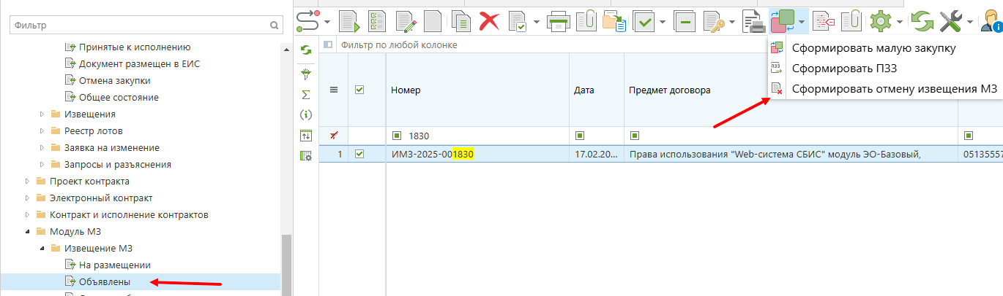
2 Далее у вас сформируется «протокол отмены извещения», в котором необходимо указать причину отказа, сохранить и отправить по маршруту, чтобы опубликовать.
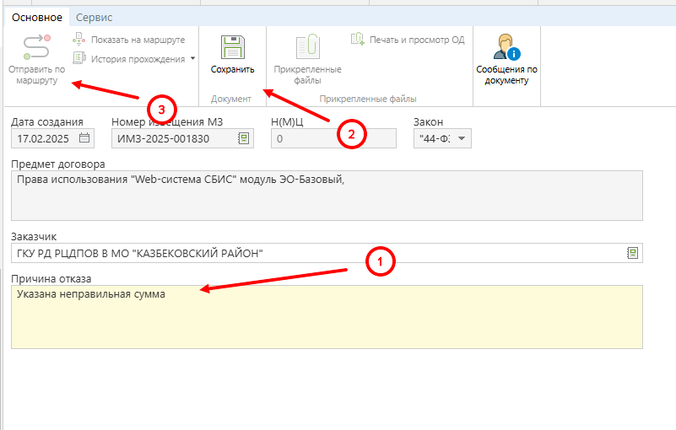
Примечание: Также есть возможность скопировать извещение перед

